ЧАваш Республики  Куславкка районЕ  КУСНАР  ЯЛ ПОСЕЛЕНИЙĚН  АдминистрацийЕ  ЙЫШĂНУ № 46 | 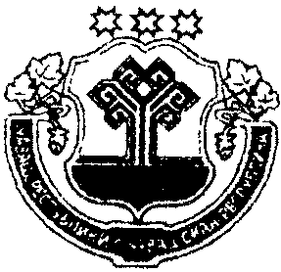 | Чувашская республика  Козловский район  АДМИНИСТРАЦИЯ БАЙГУЛОВСКОГО СЕЛЬСКОГО ПОСЕЛЕНИЯ  ПОСТАНОВЛЕНИЕ №46
Чук уйăхĕн 11 -мĕшĕ 2019 ç. |  |  | «11» ноября 2019 г.
Куснар ялĕ |  |  | с. Байгулово

О внесении изменений в постановление администрации
Байгуловского сельского поселения Козловского района
Чуашской Республики от 07 мая 2019 года № 25
«Об утверждении Положения о Совете профилактики
правонарушений Байгуловского сельского поселения
Козловского района Чувашской Республики»

Администрация Байгуловского сельского поселения Козловского района Чувашской Республики п о с т а н о в л я е т:
1. Внести следующие изменения в постановление администрации Байгуловского сельского поселения Козловского района Чувашской Республики от 07.05.2019года № 25 «Об утверждении Положения о Совете профилактики правонарушений Байгуловского сельского поселения Козловского района Чувашской Республики».
- Приложение 2 изложить следующей редакции:
«Утвердить состав комиссии Совета профилактики правонарушений Байгуловского сельского поселения Козловского района Чувашской Республики
1. В состав комиссии включить:
Председатель – Хлебников В.А., глава Байгуловского сельского поселения
Козловского района Чувашской Республики
Заместитель председателя- Григорьев А.Н. , староста д. Верхнее Байгулово( по
согласованию).
Секретарь - Будкова Н.В., ст. специалист 1 разряда по Байгуловскому сельскому
поселению
Члены совета:
- Челдриков С.А. участковый по Байгуловскому и А- Базарскому поселению
Козловского района Чувашской Республики ( по согласованию)
- Короткова А.И.- зав. Байгуловского ФАП (по согласованию);
- Харитонова М.А.- директор Байгуловского СДК (по согласованию );
- Шмелев В.Н.- директор МБОУ БСОШ, депутат Собрания депутатов Козловского
района ( по согласованию);
- Платонова Л.А.- Социальный работник МБОУ БСОШ (по согласованию)
2. Контроль за выполнением настоящего постановления возлагаю на себя.

Глава Байгуловского
сельского поселения Козловского
района Чувашской Республики В.А.Хлеников

